


《计算机组成原理》
课程实验报告

姓名：苏一涵
学院：信息学院
系：软件工程
专业：软件工程
学号：3672023204041

2025年5月7日
第6次实验 CPU设计（II）
- 实验目的
- 掌握多周期MIPS处理器（硬布线控制器、微程序控制器）设计的基本原理。
- 对已有的6条指令单总线结构MIPS处理器（微程序控制器）进行修改，再增加1条j指令（共7条指令）。
- 鼓励同学们对已有的6条指令单总线结构MIPS处理器（硬布线控制器）进行修改，再增加1条j指令（共7条指令）。
- 鼓励同学们对已有的8条指令多周期MIPS处理器（微程序控制器）进行修改，增加1条j指令（共9条指令）。
- 鼓励同学们对已有的8条指令多周期MIPS处理器（硬布线控制器）进行修改，增加1条j指令（共9条指令）。

- 实验环境
- Windows系统下运行Logisim软件（需安装JDK）。
- MARS 4.5、RARS 1.5汇编工具。

- 实验内容
  - 验证实验
（1）多周期MIPS 处理器（硬布线控制器）（8条指令）
（2）多周期MIPS 处理器（微程序控制器）（8条指令）
具体完成：
- 在多周期MIPS处理器（硬布线控制器）数据通路运行下述程序，结果截屏copy到实验报告中，给出相关的文字说明
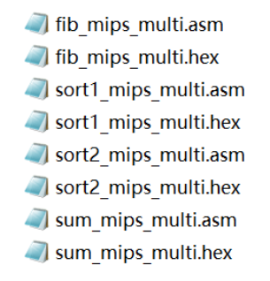
运行斐波那契数列：
加载程序
运行结果
降序排序sort1：
加载程序
运行结果如下
升序排序sort2：
加载程序
运行结果如下
求和程序sum：
加载程序
运行结果如下
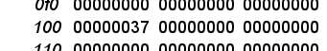
- 分析多周期MIPS处理器数据通路（硬布线或者微程序）中的电路原理：
  - 存在的可以并行的数据通路，（文字符号描述或图示法）
在多周期 MIPS 处理器数据通路中，以下操作可并行：
1）寄存器读与立即数扩展并行：读取寄存器堆（RegFile）中 rs、rt 数据的同时，对指令中的立即数（Imm16）进行符号扩展（16 - 32 位扩展）。两者无冲突，分别由不同部件处理，可在同一周期内并行执行，提高效率。
2）ALU 计算与寄存器写准备并行：例如，在 LW 指令中，ALU 计算数据地址（如 PC + offset）时，可同时准备寄存器写操作（如确定写寄存器号、写数据来源等），只要不涉及同一资源的冲突，即可并行。
  - 控制器状态机的输入输出之间的逻辑关系（表达式+实例）
输入有：S3 , S2 , S1 , S0 , LW , SW , BEQ , BNE , RTYPE , ADDI , SYSCALL
输出有：N3 , N2 , N1 , N0
表达式如下：
N3= ~S2 ~S1 S0 SYSCALL + ~S2 ~S1 S0 ADDI + ~S2 ~S1 S0 RTYPE + ~S2 ~S1 S0 BNE + S3 ~S2 S0 + S3 ~S1 S0
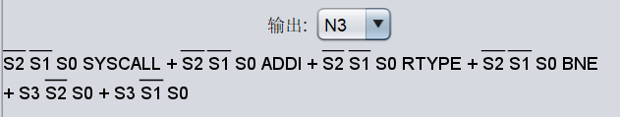
N2= ~S3 ~S1 S0 SYSCALL + ~S3 ~S2 S0 BEQ + ~S3 ~S1 S0 SW + ~S2 S1 S0 + S2 ~S1 S0
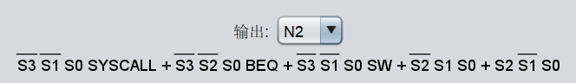
N1= ~S2 ~S1 S0 ADDI + ~S2 ~S1 S0 BEQ + ~S2 ~S1 S0 LW + ~S3 ~S2 S1 ~S0 + ~S3 S2 ~S1 S0 + S3 ~S2 ~S1 S0
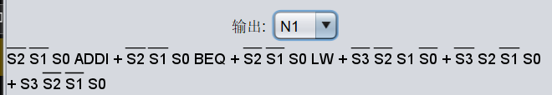
N0= ~S3 ~S2 ~S0 + ~S3 ~S2 ~S1 SYSCALL + ~S3 ~S2 ~S1 ADDI + ~S3 ~S2 ~S1 RTYPE + ~S3 ~S2 ~S1 BEQ + ~S3 ~S2 ~S1 SW + S3 S2 ~S1 S0
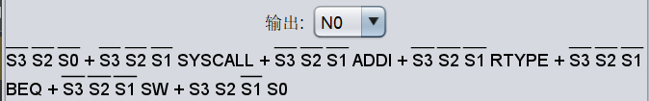
实例：
当S3=0 , S2=1 , S1=0 , S0=1 , LW=1 , SW=1 , BEQ=1 , BNE=0 , RTYPE=1 , ADDI=0 , SYSCALL=1时
N3=0 , N2=1 , N1=1 , N0=0

- 分析多周期MIPS处理器（微程序控制器）下址字段法电路中的地址转移逻辑（即针对不同情况，如何得到后续微指令的微地址）
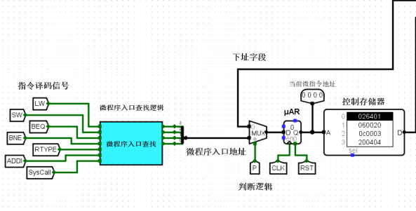
顺序执行时：微指令的下址字段直接给出下一条微指令的地址，无需额外条件判
断。例如，当一条微指令执行完毕且无分支需求时，直接依据下址字段的值，将其
送入微地址寄存器（μAR），作为下一条微指令的地址，实现顺序执行。
条件转移时：结合判断逻辑与下址字段，同时利用微程序入口查找逻辑处理不同指
令的起始地址，实现灵活准确的微指令地址转移，确保各指令的微程序按正确流程
执行。
微程序入口地址生成：指令译码信号（如 LW、SW、RTYPE 等）通
过 “微程序入口查找逻辑” 生成对应指令的微程序入口地址。例如，
LW 指令经译码后，微程序入口查找逻辑输出其专属入口地址，送
入 μAR，启动该指令的微程序执行流程。
- 分析多周期MIPS处理器（微程序控制器）下址字段法电路中的微程序入口查找逻辑, 即：如何得到不同指令对应的微程序入口地址的
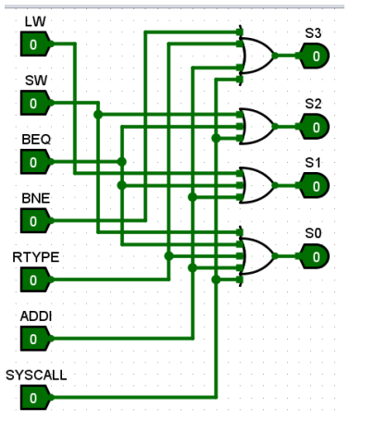

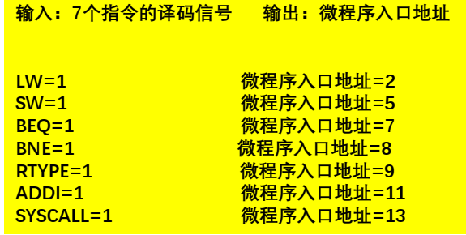
多周期 MIPS 处理器（微程序控制器）下址字段法电路中的微程序入口查找逻辑，通过指令译码信号与逻辑门电路组合生成微程序入口地址。输入为 7 个指令的译码信号（LW、SW、BEQ、BNE、RTYPE、ADDI、SYSCALL），输出为微程序入口地址（由 S3、S2、S1、S0 组合表示）。具体逻辑如下：
每个指令对应唯一的 S3S2S1S0 组合：
LW=1：逻辑门组合使 S3S2S1S0 为 0010（二进制），对应十进制地址 2。
SW=1：S3S2S1S0 为 0101，对应地址 5。
BEQ=1：S3S2S1S0 为 0111，对应地址 7。
BNE=1：S3S2S1S0 为 1000，对应地址 8。
RTYPE=1：S3S2S1S0 为 1001，对应地址 9。
ADDI=1：S3S2S1S0 为 1011，对应地址 11。
SYSCALL=1：S3S2S1S0 为 1101，对应地址 13。
通过指令译码信号触发相应逻辑门，输出特定的 S3S2S1S0 组合，形成对应指令的微程序入口地址，实现不同指令到微程序入口的映射。
3.2 设计实验
单总线结构 MIPS 处理器（微程序控制器）（再增加1条j指令，共7条指令）
请按照实验课件的要求，完成设计任务，提交电路文件：单总线MIPS（微程序）-7条指令.circ。通过测试程序验证设计电路的正确性，将运行结果copy到实验报告中，并给出相关文字说明。
填写“微程序入口查找逻辑自动生成（7条指令）（空表）.xlsx”，生成逻辑公式
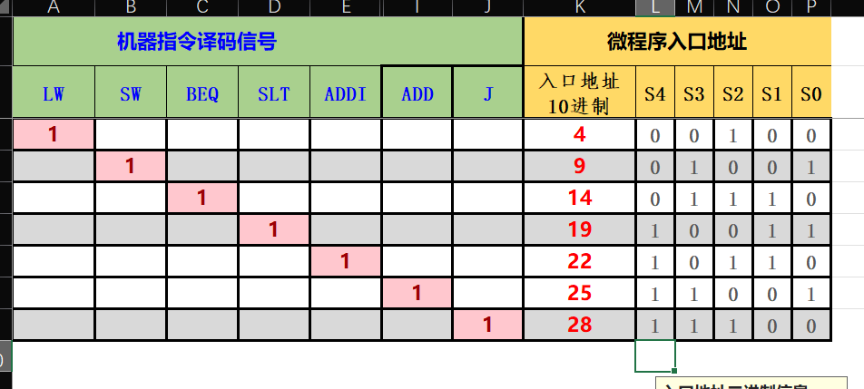
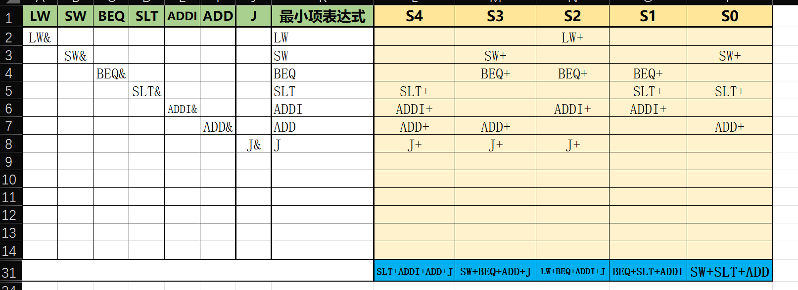
在Logisim上生成“微程序入口查找逻辑”电路：
将上面得到的表达式输入
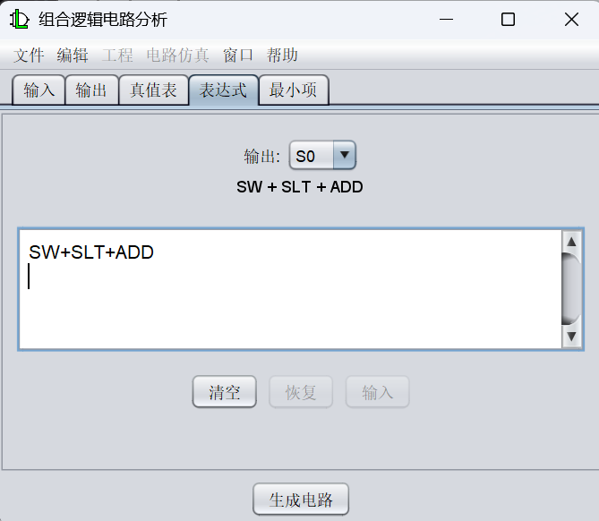
生成微程序入口查找逻辑电路如下：
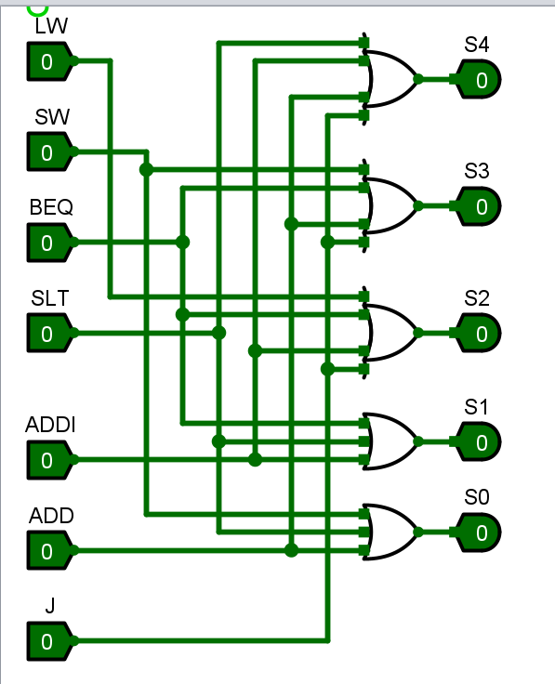
填写“微程序自动生成（j指令）（空表）.xlsx”，生成j指令的微程序：
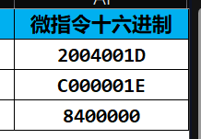
添加到6条指令的微程序最后面
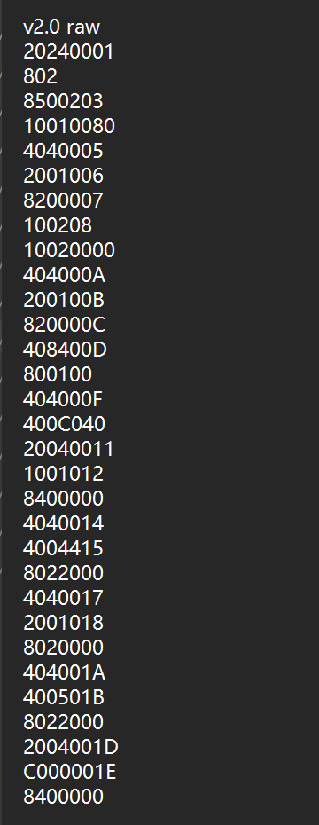
修改数据通路，将26位立即数imm26从指令寄存器IR中引出，新增2个控制信号
Imm和J
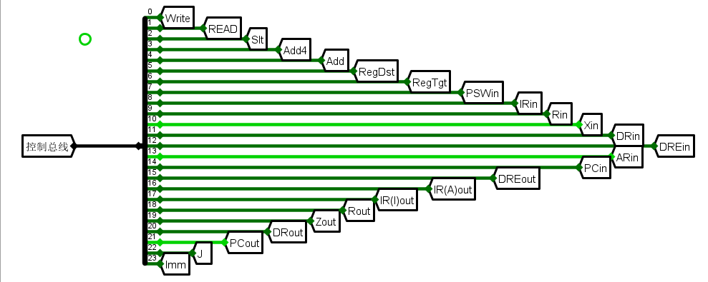
获取指令字的低26位，如果Imm为1，三态门打开，则将26位立即数传入总线
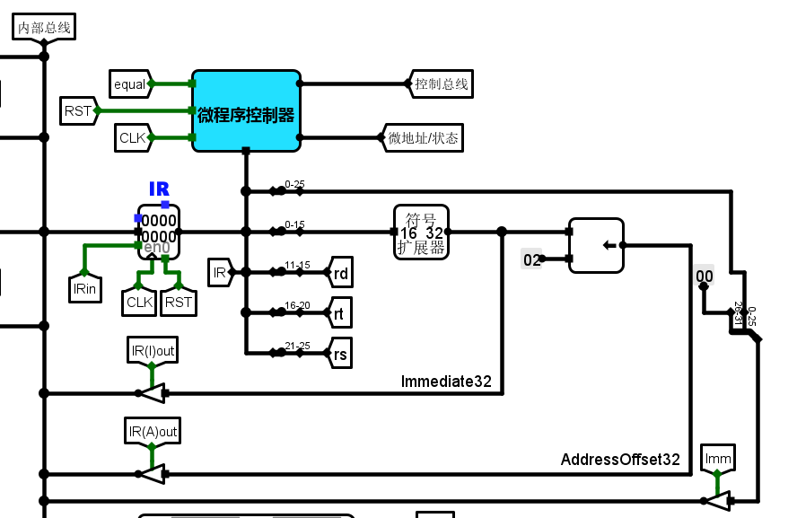
修改Alu：增加J的输入引脚和隧道，优先编码器中新增的J隧道控制MUX的第4路，第4路用于拼接运算：具体原理是：获取Y的整体数据左移2位后得到的低28位（立即数），获取X（存储PC值）的数据的高4位，再利用分线器将低28位和高4位进行拼接，成为32位的地址
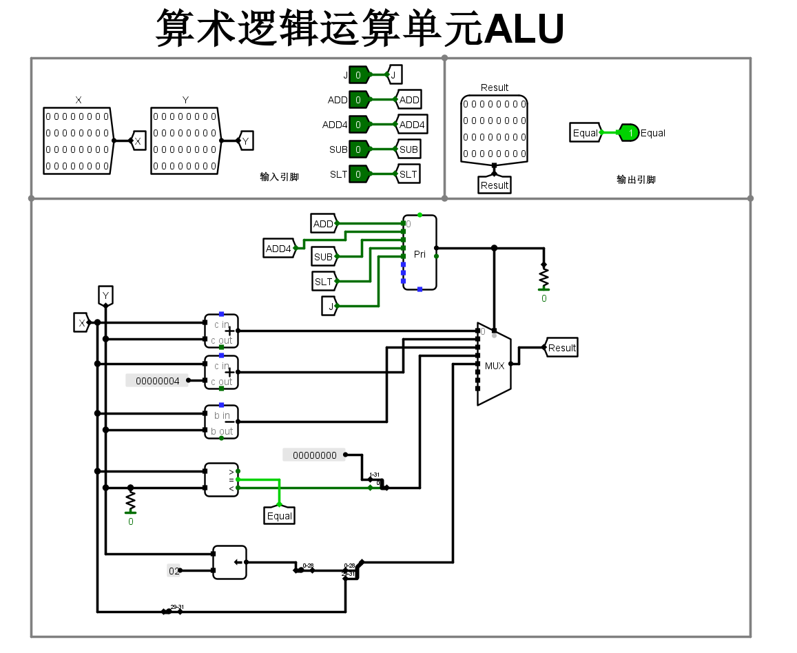
J型指令OP码为000010，十六进制02，在指令译码器（ID）的输出引脚增加J指令
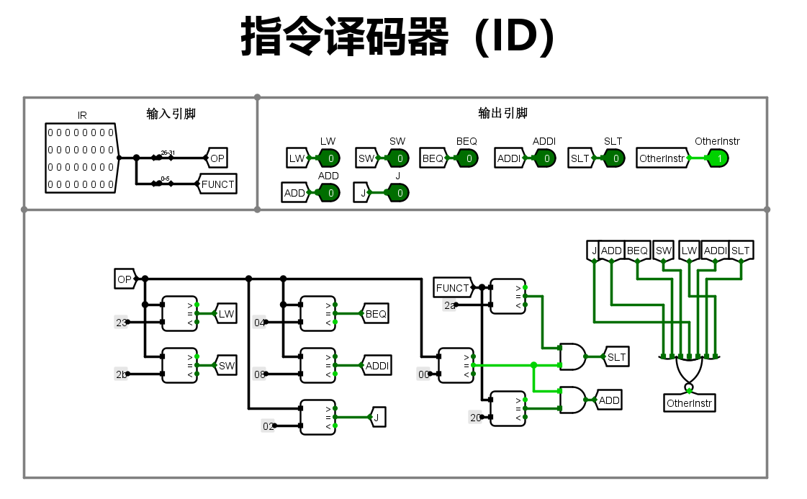
修改微程序控制器，新增J型指令的指令译码信号，如下图：
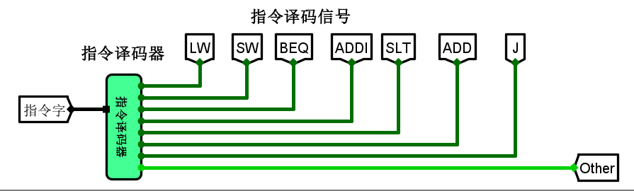
验证如下：
- 请使用测试程序test3.hex，对设计好的单总线 MIPS 处理器（微程序控制器，支持7条指令）进行测试。
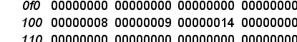
- 请使用sort_sum_mips_bus.hex（排序+求累加和程序），对设计好的单总线 MIPS 处理器（微程序控制器，支持7条指令）进行测试。
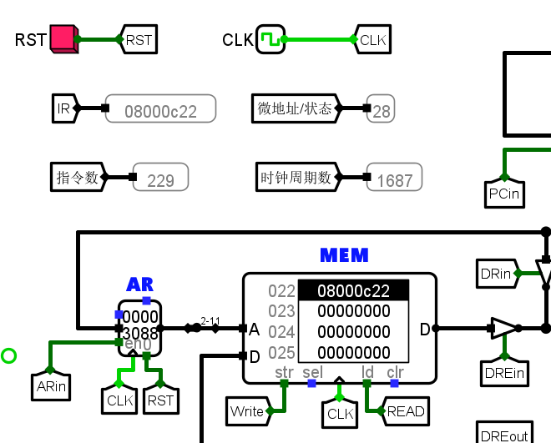
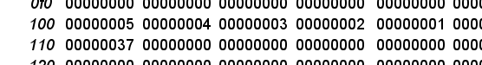

  - 挑战性实验
（1）单总线结构 MIPS 处理器（微程序控制器）（再增加1条j指令，共7条指令）
（2）多周期MIPS 处理器（微程序控制器）（增加1条j指令，共9条指令）
（3）多周期MIPS 处理器（硬布线控制器）（增加1条j指令，共9条指令）

请按照实验课件的要求，完成设计任务，提交电路文件：单总线MIPS（硬布线）-7条指令.circ，多周期MIPS（微程序）-9条.circ, 多周期MIPS（硬布线）-9条.circ 。通过测试程序验证设计电路的正确性，将运行结果copy到实验报告中，并给出相关文字说明。

- 实验报告提交
- 实验报告命名为：学号+姓名+第6次实验报告.pdf。
- 将实验报告和设计文件打包为1个压缩文件，压缩文件命名为：学号+姓名+第6次实验.zip。
- 将压缩文件上传到平台上，第6次实验报告提交截止时间（2周内）：2025年5月21日晚上24点。

